# Système de contrôle de lumières

## Programmation Java de la Spécification en FSP :

### Synchronisation de feux de circulation

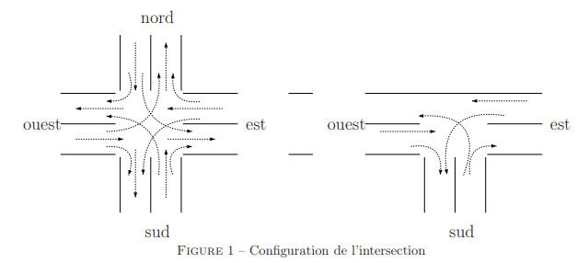

# 

# AUTEURS:

Elida MELO

Ermine WANKPO

Isabelle EYSSERIC

Slim BEN YAHIA

# ETAT DU PROJET:

Version initiale

# DESCRIPTION:

Ce système contrôle les lumières soit:

* d'une intersection en T,
* d'une intersection en croix,
* sur les deux en même temps.

Il permet aux voitures et aux piétons de circuler en toute sécurité.

# MISE EN PLACE:

Suivre les étapes:

1. Télécharger le fichier Synchronisation_feux_circulation puis en extraire les fichiers.
2. Ouvrez votre IDE pour Java et importer le dossier JAVA qui se trouve dans Synchronisation_feux_circulation.
3. Exécuter le programme principal nommé Main.java qui se trouve dans les répertoires :

TrafficManager\src\ca\ulaval\tp2\glo3004.

1. Une fenêtre devrait apparaître. Il faut y rentrer les paramètres du système qui sont sur la droite :
   * Le choix de l’intersection
   * Le nombre de voitures
   * Le nombre de pétons
   * La fréquence de chacune des lumières (Est, Ouest, Nord et Sud)
2. Un fois les paramètres rentrés, appuyer sur le bouton Start pour démarrer le système.



# UTILISATION:

**Le programme propose à l’utilisateur de contrôler**:

* + 1. Haut de la fenêtre, les boutons du système: START, PAUSE, QUIT
    2. À droite de la fenêtre, les paramètres du système avec le menu pour le choix de l'intersection, le nombre de voitures et de piétons, ainsi que la fréquence des différentes lumières.

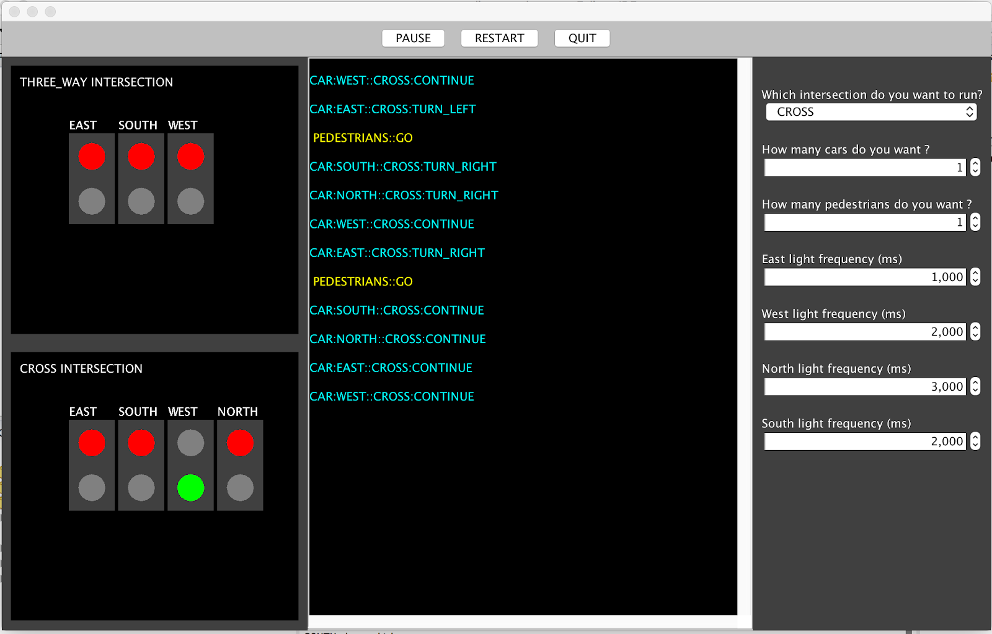

**Plus en détails, le programme offre à l’utilisateur de** :

1. Choisir le type d'intersection qu'il veut avec
   * L'intersection en T : THREE_WAY
   * L'intersection en croix : CROSS
   * Les deux intersections synchronisées SYNCHRO
2. Choisir avec un entier entre 0 et 1 000
   * Le nombre de voitures
   * Le nombre de piétons
3. Choisir avec un intervalle entre 500 et 10 000
   * La fréquence de la lumière Est
   * La fréquence de la lumière Ouest
   * La fréquence de la lumière Nord
   * La fréquence de la lumière Sud
4. Contrôler le programme avec :
   * Le bouton START pour démarrer le système
   * Le bouton RESTART qui apparaît après un START pour recommencer le système
   * Le bouton PAUSE pour mettre sur pause le système
   * Le bouton RESUME qui apparaît après un PAUSE pour continuer le système



# RESSOURCES, DOCUMENTATION:

**Livrable 1** : Conception à partir de la spécification FSP

Fichier: Livrable1Equipe33.docx

Vous y trouverez les principaux événements, actions et interactions, les entités passives, l'environnement interactif d'affichage et la structure des classes pour chacune des intersections et pour les deux synchronisées.

**Livrable 2** : Implémentation de la spécification FSP en Java

Dossier : JAVA/TrafficManager

Vous y trouverez le fichier Main.java qui est le programme principal, ExecutionParameters.java et les sept dossiers car, controller, intersection, light, road, runnable et view.

**Livrable 3** : Fichier README présentation, instructions du programme

Fichier: README.txt

Vous y trouverez les informations nécessaires pour bien utiliser le programme avec sa DESCRIPTION, sa MISE EN PLACE, son UTILISATION et RESSOURCES, DOCUMENTATION pour compléter l'information. Le tout accompagné de ses AUTEURS et l'ÉTAT DU PROJET pour connaître la version du programme.

Pour plus d'informations sur les feux de circulation, visitez le site web de [Wikipedia](https://fr.wikipedia.org/wiki/Feu_de_circulation) ou bien celui de [Ontario](https://www.ontario.ca/fr/document/guide-officiel-de-lautomobiliste/feux-de-circulation).